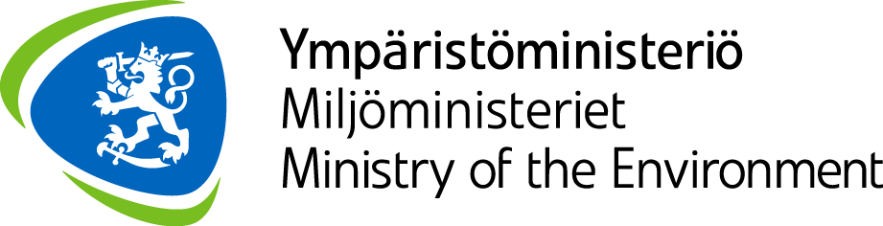 |  |  |  |  | Päiväys  Datum | Dnro  Dnr
 |  |  |  |  | 10.9.2019 | VN/433/2018
Viite
Hänvisning
 | Asia  Ärende |  | Pyyntö asettaa valtion hallinnonalojen tavoitteet merialuesuunnitelmille

Ympäristöministeriö pyytää valtioneuvostoa sekä keskeisimpiä virastoja ja tutkimuslaitoksia esittämään hallinnonalanne yleiset tavoitteet merialuesuunnitelmille. Määräaika on 4.10.2019.

Suomen merialuesuunnitelmat laaditaan rannikon maakuntaliittojen toimesta yhteistyössä ympäristöministeriön sekä muiden viranomaisten ja sidosryhmien kanssa. Suunnitelmaluonnosten on tarkoitus valmistua vuoden 2020 keväällä ja itse suunnitelmien vuoden 2020 loppuun mennessä. Työ on edennyt tavoitteiden asettamisvaiheeseen. Valtion tahoja pyydetään esittämään oman hallinnonalansa valtakunnallisia ja alueellisia näkemyksiä ja tavoitteita merialuesuunnitelmille. Erityisesti aluetarpeita koskevat tavoitteet, jotka edellyttävät yhteensovittamista muiden toimialojen kanssa, on toivottavaa tuoda esiin.

Merialuesuunnitelma on yleispiirteinen alueellinen suunnitelma, jossa sovitetaan yhteen meren eri käyttötarpeita. Käsiteltäviä toimialoja ovat muun muassa meriliikenne, kalastus ja vesiviljely, energia, ympäristön ja luonnonsuojelu ja kulttuuriperintö. Suunnitelma-alueita on kolme, ja ne kattavat Suomen alue- ja talousvedet. Ahvenanmaa laatii oman suunnitelmansa. Suunnitelmat sovitetaan yhteen toistensa sekä mahdollisuuksien mukaan myös naapurimaiden suunnitelmien kanssa. Ympäristöministeriö huolehtii yhteistyöstä naapurimaiden kanssa suunnitelmien yhteensovittamiseksi.
Merialuesuunnitelmien valmistelusta huolehtii koordinaatioryhmä, johon kuuluvat rannikon maakuntien liittojen merialuesuunnittelusta vastaavat suunnittelujohtajat ja ympäristöministeriön edustajat. Yhteistyötä eri sidosryhmien kanssa tehdään internetissä toimivassa kaikille avoimessa merialuesuunnittelun yhteistyöverkostossa sekä valtakunnallisissa ja suunnittelualuekohtaisissa sidosryhmätilaisuuksissa (www.merialuesuunnittelu.fi) .

Tavoitemäärittelyn tueksi merialuesuunnittelun koordinaatio käynnistää niin sanotun Vuorovaikutusfoorumit -hankkeen, jossa luodaan Suomen merialueen kestävän käytön visio 2050 ja tiekartta 2030 sekä merialuesuunnitelmien tavoitteet 2030 yhteistyössä sidosryhmien kanssa. Vuorovaikutusfoorumit jatkavat sidosryhmätyön tuloksena laadittujen Suomen merialueen tulevaisuuden skenaarioiden pohjalta (http://www.meriskenaariot.info/).

Vuorovaikutusfoorumeiden käynnistystilaisuus ”Visiotyöpaja” järjestetään Helsingissä 1.10.2019 kello 9.30-16. Tervetuloa osallistumaan tavoitekeskusteluun myös Vuorovaikutusfoorumissa! Tilaisuuteen voi ilmoittautua oheisen linkin kautta: https://www.lyyti.fi/reg/ilmoittautuminen_merialuesuunnittelun_valtakunnalliseen_merialueiden_kestavan_kayton_visiotyopajaan_2684.

Rakennusneuvos Anna-Leena Seppälä
Yksikön päällikkö

Neuvotteleva virkamies Tiina Tihlman

JAKELU
Valtioneuvoston kanslia
Ulkoasiainministeriö
Työ- ja elinkeinoministeriö
Maa- ja metsätalousministeriö
Liikenne- ja viestintäministeriö
Sosiaali- ja terveysministeriö
Sisäasiainministeriö
Puolustusministeriö
Opetus- ja kulttuuriministeriö
Ympäristöministeriö/LYMO
Liikennevirasto
Liikenteen turvallisuusvirasto Trafi
Puolustusvoimat/Merivoimien esikunta
Rajavartiolaitos
Metsähallitus
Museovirasto
Ilmatieteen laitos
Suomen ympäristökeskus
Luonnonvarakeskus
Geologian tutkimuskeskus
Yhteyshenkilöverkoston jäsenet
Ympäristöministeriön kirjaamo

TIEDOKSI
Ympäristöministeriö, Timo Juurikkala, Hannele Pokka, Helena Säteri

